**Aber** warum gibt es überhaupt

unterschiedliche Hühner-Haltung?

|  |  |
| --- | --- |
| **Das ist Herr Meier**. | **Das ist Herr Schmid**. |
|  |  |
| Er hält seine Hühner in einem riesegen Stall. Aber bei Tausenden Tieren bleibt nur wenig Platz. Die Tiere sollen sich auch nicht viel bewegen, denn sonst fressen sie mehr Futter und wachsen langsamer.  Die Einstreu wird ihr kurzes Hühnerleben lang nie gewechselt. Sie kommen nicht ins Freie. Es gibt keine Abwechslung. | Seine Hühner haben einen schönen Stall und 1000m2 Wiese. Sie bekommen frisches Stroh und Körnerfutter. Sie dürfen Kuhlen scharren und Regenwürmer picken. Und ganz viel hin- und her laufen. Das trauen sie sich auch, denn ein Hahn ist bei ihnen und bewacht sie.  Herr Schmid hat nur 10 Tiere |
| **Ist Herr Meier ein Tierqäler?** | **Ist Herr Schmid ein Tierfreund?** |
| Herr Meier ist ein Unter-nehmer. Er hat auch Angestellte, die er bezahlen muss. Die Kunden wollen billige Eier und billiges Geflügelfleisch. Also muss Herr Meier billig produzieren.  Futter, Kosten für Stall und anderes wird in der Menge günstiger. Deshalb muss Herr Meier viele Tausend Tiere halten. | Herr Schmid und seine Familie essen Eier und Hühner selber und verschenken manchmal welche an Freunde.  Herr Schmid macht mit seinen Hühnern keinen Gewinn. Er will Fleisch und Eier essen, von denen er weiß: Sie enthalten keine Rückstände von Antibiotika. Er will gute Qualität und er mag glückliche Hühner, denen er beim Picken zuschauen kann. |

**-8-**

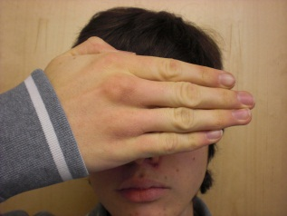**Der Käufer bekommt davon nichts mit.**

Menschen, die davon etwas erfahren oder sehen, sind meist sehr entsetzt.

Aber ändern sie auch ihr Kaufverhalten, wenn die Bilder in ihrem Kopf verblassen?

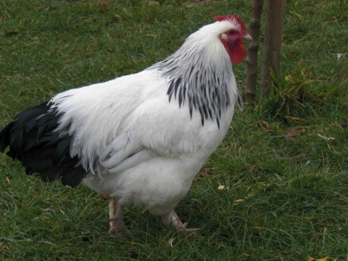**Ich frage mich:**

Warum müsst ihr Menschen uns unterteilen in Nutztiere[1],

die man wie ein Ding behandelt

und Schmusetiere,

für die ihr viel Geld ausgebt.

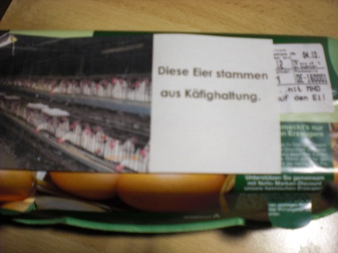**Ich fordere:**

die Logos und Bilder von glücklichen Tieren und Land-schaften von Lebensmittelpackungen zu entfernen.

Stattdessen:

Bilder davon, wie ich und meine Kollegen wirklich leben.

Bei **Geflügelfleisch oder Lebensmitteln,**

**die Eier oder Geflügelteile** enthalten,

muss leider nicht drauf stehen

wie das Huhn vorher gelebt hat.

Das kann der Erzeuger

aber freiwillig tun.

Bei Nudeln steht es manchmal. Gebärde Gesetz

Das müsste durch ein **Gesetz** für alle diese Lebensmittel vorgeschrieben werden.

1. http://bioundfair.jimdo.com/wortsalat/nutztiere/